ทัวร์เกาหลี บินดึก กลับดึก (5D3N)
“KOREA โปร กระแทก ตับ”
สายการบิน JEJU AIR (7C)

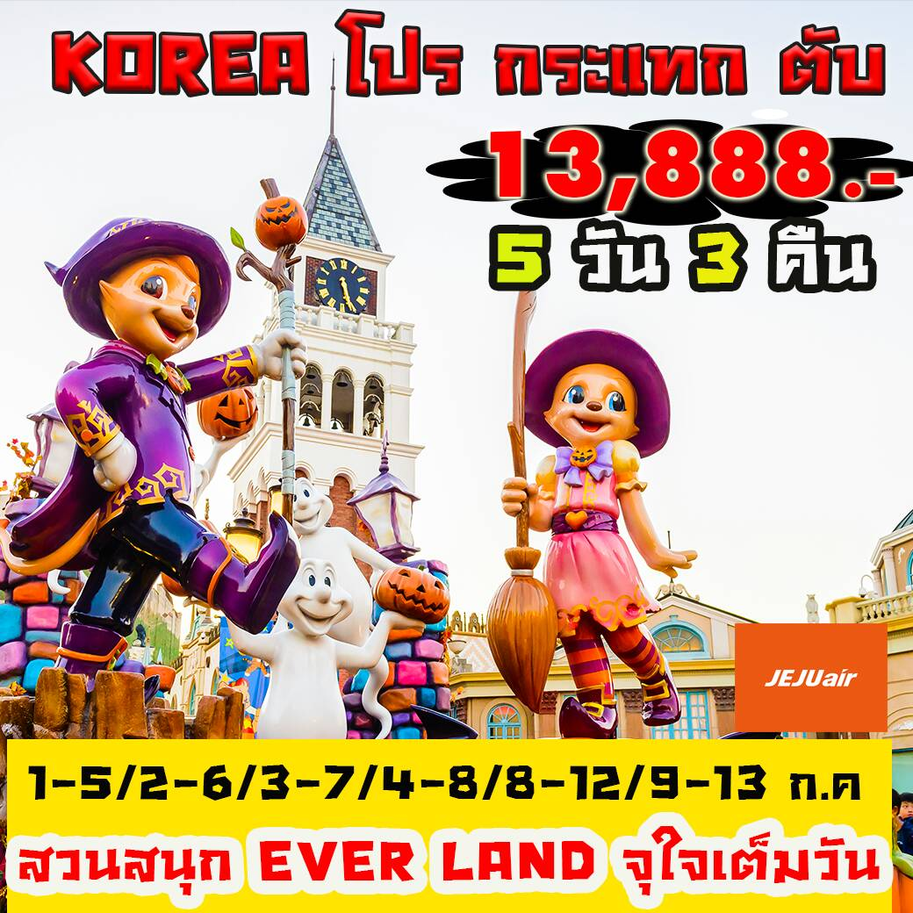
บินด้วยสายการบิน เจจูแอร์ (7C) : ขึ้นเครื่องที่สนามบินสุวรรณภูมิ (BKK)
7C 2204 | BKK(กรุงเทพ) - ICN(อินชอน) | 01.00 – 08.40
7C 2203 | ICN(อินชอน) - BKK(กรุงเทพ) | 20.05 – 23.59
**โหลดกระเป๋าสัมภาระโดยน้ำหนักไม่เกิน 15 ก.ก. (1 ชิ้น) และ ถือขึ้นเครื่องบินได้น้ำหนักไม่เกิน 7 ก.ก. **

วันที่ 1 | กรุงเทพฯ (สุวรรณภูมิ) - เมืองโซล (อินชอน) (-/-/-)

22.00 คณะพร้อมกัน ณ ท่าอากาศยานนานาชาติ สุวรรณภูมิ กรุงเทพฯ อาคารผู้โดยสารขาออก ชั้น 4 ประตูทางเข้าหมายเลข 3 เคาน์เตอร์เช็คอิน F สายการบิน JEJU AIR โดยมีเจ้าหน้าที่ของบริษัทฯ คอยให้การต้อนรับ อำนวยความสะดวกตลอดขั้นตอนการเช็คอิน และ หัวหน้าทัวร์ให้คำแนะนำเพื่อเตรียมความพร้อมก่อนออกเดินทาง
** เกี่ยวกับที่นั่งบนเครื่องบิน เนื่องจากบัตรโดยสาร (ตั๋ว) เป็นลักษณะของคณะ (กรุ๊ป อัตราพิเศษ) สายการบิน ขอสงวนสิทธิ์ในการเลือกที่นั่งบนเครื่องบิน กรณีลูกค้าเดินทางด้วยกันให้เช็คอินพร้อมกัน และ สายการบินจะพยายามที่สุดให้ท่านได้นั่งด้วยกัน หรือ ใกล้กันให้มากที่สุด เกี่ยวกับการอัพเกรดที่นั่ง จะมีค่าใช้จ่ายเพิ่มเติม กรุณาติดต่อเจ้าหน้าที่**

วันที่ 2 | เมืองอินชอน – หมู่บ้านเทพนิยาย - วันเมาท์ สโนพาร์ค - เมืองยงอิน - โรงเรียนสอนทำกิมจิ – เมืองซูวอน พิเศษ !! ให้ท่านได้ใส่ชุดประจำชาติเกาหลีเพื่อถ่ายรูปเป็นที่ระลึก (-/L/D)

01.00 นำท่านเดินทางสู่ ท่าอากาศยานนานาชาติ อินชอน ประเทศสาธารณรัฐเกาหลีใต้ โดยสายการบิน Jeju Air เที่ยวบินที่ 7C 2204
** สำหรับเที่ยวบินนี้ ไม่มีบริการอาหารและเครื่องดื่มบนเครื่องบิน กรุณารับประทานอาหารให้เรียบร้อยก่อนขึ้นเครื่องบิน ใช้เวลาบินประมาณ 5 ชั่วโมง 20 นาที **
08.40 เดินทางถึง ท่าอากาศยานนานาชาติ อินชอน เมืองอินชอน ประเทศสาธารณรัฐเกาหลีใต้
** ตามเวลาท้องถิ่น เร็วกว่าเมืองไทยประมาณ 2 ชั่วโมง กรุณาปรับนาฬิกาของท่านเพื่อความสะดวกในการนัดหมายเวลา **
หลังทุกท่านผ่านขั้นตอนการตรวจหนังสือเดินทาง และตรวจรับสัมภาระเรียบร้อย
นำทุกท่านเดินท่านเดินทางข้ามทะเลตะวันตกด้วยสะพานแขวนยอจอง หรือ สะพานเพื่อความหวังในการรวมชาติที่ยาวกว่า 4.42 ก.ม. และ มียอดโดมสูง 107 เมตร ท่านจะได้สัมผัสความสวยงามและยิ่งใหญ่
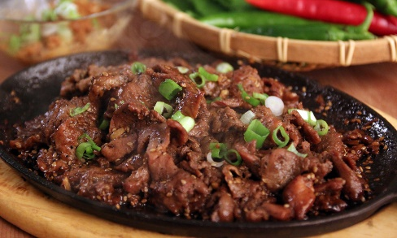
นำท่านเดินทางสู่ Dongwha Maeun หรือ หมู่บ้านเทพนิยาย หมู่บ้านที่ถูกตกแต่ง ประดับประดา และวาดสีสันให้หมู่บ้านแสนจะธรรมดากลายเป็นหมู่บ้านแห่งเทพนิยาย มีนิยายโด่งดังหลายเรื่อง อาทิเช่น สโนว์ไวท์กับคนแคระทั้ง 7 , หนูน้อยหมวกแดง, ปีเตอร์แพน, อะลาดินกับตะเกียงวิเศษ ฯลฯ รวมอยู่ในหมู่บ้านแห่งนี้
กลางวัน บริการอาหารกลางวัน ณ ภัตตาคาร เมนู หมูผัดซอส (Bulgoki)
นำท่านเดินทางสู่ วันเมาท์ สโนพาร์ค (Onemount Snow Park) เป็นสวนสนุกในร่มขนาดใหญ่ที่มีการจำลองให้เป็นเหมือนเมืองหิมะ อยู่ในส่วนของบริเวณ KINTEX Land ที่มีห้างสรรพสินค้า, สวนน้ำและ sport complex อยู่ในตึกเดียวกันด้วย นอกจากนี้ยังมีการจัดการแสดงต่างๆตลอดทั้งปี ภายในสวนสนุกหิมะมีสิ่งที่น่าสนใจมากมาย เช่น หมู่บ้านซานต้าที่ตกแต่งสไตล์ยุโรปเหนือ ลานเลื่อนหิมะ นอกจากนี้ยังมีการจำลองหิมะตกในอาคาร จนเป็นหนึ่งในจุดท่องเที่ยวที่สำคัญของจังหวัดเคียงกิโด (Gyeonggi-do)
นำท่านเดินทางสู่ เมืองยงอิน (Yongin-Si) เป็นเมืองในจังหวัดคย็องกี ประเทศเกาหลีใต้ เป็นเมืองสำคัญในเขตเมืองหลวงโซล มีประชากรเกือบ 1 ล้านคน เมืองยงอินมีการพัฒนาขึ้นอย่างรวดเร็วในศตวรรษที่ 21 วัดได้จากการที่เมืองนี้มีประชากรเพิ่มขึ้นมากที่สุดในเกาหลีใต้ ทั้งยงอินยังเป็นที่ตั้งของเอเวอร์แลนด์และสวนน้ำแคริปเบี่ยนเบย์ ซึ่งเป็นสวนน้ำและสวนสนุกที่ได้รับความนิยมมากที่สุดในเกาหลีใต้ และยังมีหมู่บ้านเกาหลีโบราณที่ใหญ่ที่สุดตั้งอยู่ด้วย

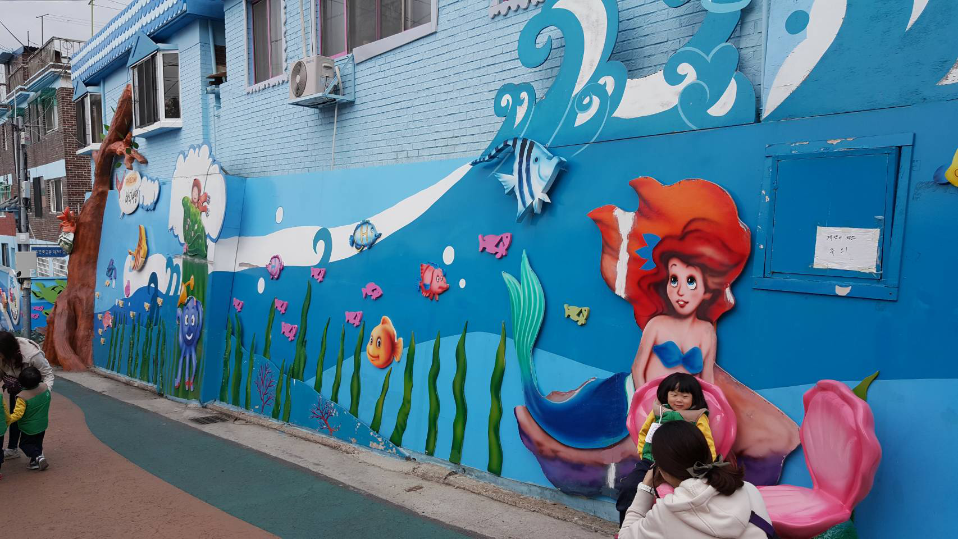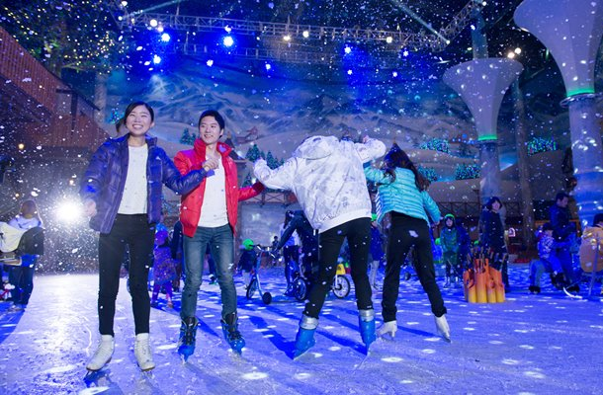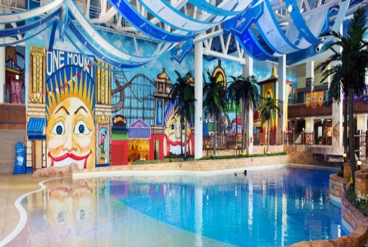

นำท่านเดินทางสู่ โรงเรียนสอนทำกิมจิ (Kim Chi School) เพื่อให้ท่านเรียนรู้วัฒนธรรมการทำกิมจิของชาวเกาหลี กิมจิเป็นอาหารเกาหลีประเภทผักดองที่อาศัยภูมิปัญญาก้นครัวของชาวเกาหลี ด้วยการหมักพริกสีแดงและผักต่างๆ โดยทั่วไปจะเป็นผักกาดขาว ชาวเกาหลีนิยมรับประทานกิมจิเกือบทุกมื้อ เป็นเครื่องเคียง และยังนำไปปรุงเป็นส่วนประกอบอาหารอีกหลายอย่าง ปัจจุบันกิมจิมีมากกว่า 187 ชนิด ส่วนใหญ่แล้วจะมีรสเผ็ด เปรี้ยว และมีกลิ่นฉุน
พิเศษ !! ให้ท่านได้ใส่ชุดประจำชาติเกาหลี “ฮันบก” (Hanbok) และถ่ายรูปไว้เป็นที่ระลึก

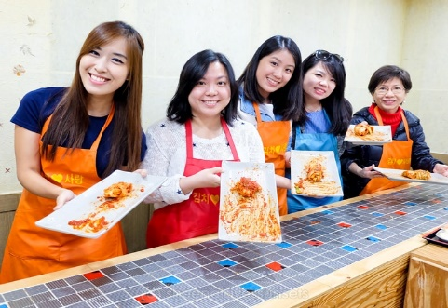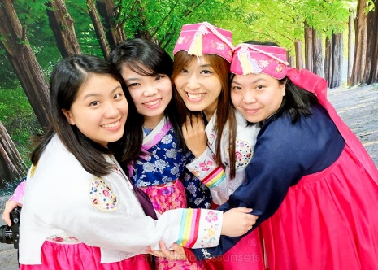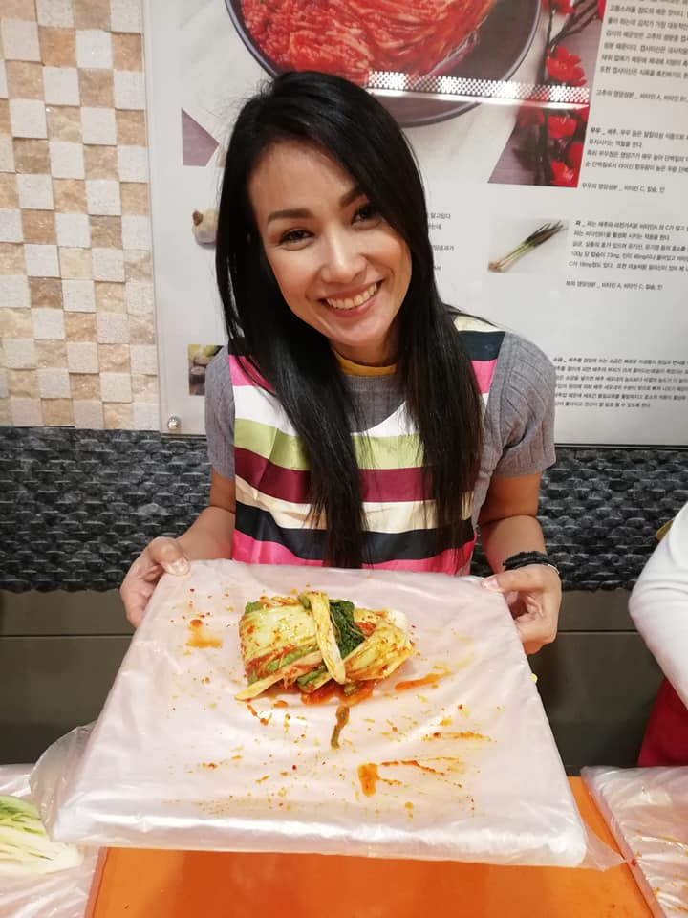
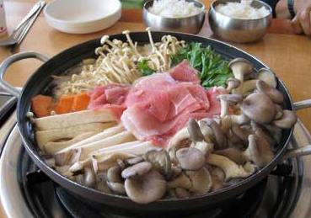
ค่ำ บริการอาหารค่ำ ณ ภัตตาคาร เมนู ชาบู ชาบู สไตล์เกาหลี
(Shabu Shabu)
ที่พัก New Suwon Hotel , Suwon หรือเทียบเท่า

วันที่ 3 | เมืองซูวอน - เมืองยงอิน – สวนสนุกเอเวอร์แลนด์(เต็มวัน) – เมืองโซล (B/-/D)

เช้า บริการอาหารเช้า ณ ห้องอาหารของโรงแรม
นำท่านเดินทางสู่ สวนสนุกเอเวอร์แลนด์ (Everland) เป็นสวนสนุกกลางแจ้งที่ใหญ่ที่สุดของประเทศเกาหลีใต้ ตั้งอยู่บนทำเลที่สวยงามท่ามกลางหุบเขา ในเมืองยงอิน ทางตอนใต้ของเมืองโซล ได้รับการขนานนามว่าเป็นดิสนีย์แลนด์แห่งเกาหลีใต้ ที่นี่ถูกออกแบบให้แตกต่างกันในแต่ละโซน ได้แก่ สวนสัตว์ , Global Fair , European Adventure , Magic Land , American Adventure และEver land Speedway นอกจากนี้ยังมีสวนสี่ฤดู ซึ่งปลูกดอกไม้ประจำในแต่ละฤดูกาล และมีการตกแต่งสวนสนุกให้เข้ากับบรรยากาศของเทศกาลนั้นๆ โดยมีบริษัทซัมซุง เป็นเจ้าของ ผู้บริหารจัดการสวนสนุกแห่งนี้ ดังนั้นความยิ่งใหญ่ตระการตา และ ปลอดภัย ไม่แพ้ชาติใดในโลกแน่นอน ** โซนสวนน้ำจะเปิดเฉพาะช่วงฤดูร้อน**
อิสระเที่ยว สวนสนุกเอเวอร์แลนด์เต็มวัน
อิสระอาหารกลางวันตามอัธยาศัย เพื่อสะดวกแก่การเดินทางท่องเที่ยว

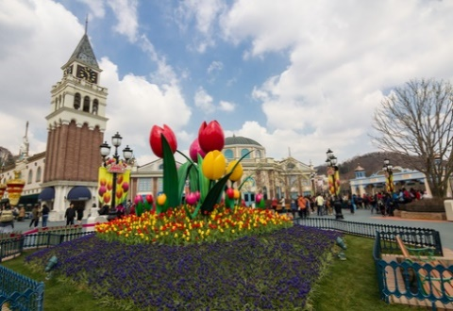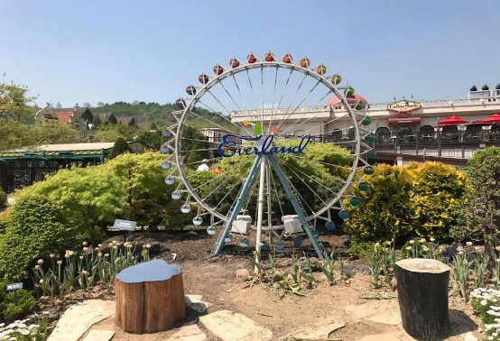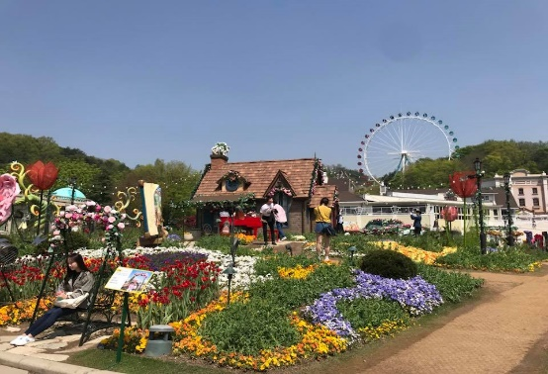

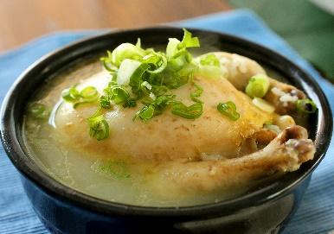
นำท่านเดินทางสู่ เมืองโซล (Seoul) ชื่ออย่างเป็นทางการ นครพิเศษโซล เป็นเมืองหลวงและมหานครที่ใหญ่ที่สุดของประเทศเกาหลีใต้ มีประชากรประมาณ 10 ล้านคน เป็นปริมณฑลที่ใหญ่ มีประชากรประมาณ 25 ล้านคน ซึ่งเป็นบริเวณที่อยู่อาศัยซึ่งประกอบด้วยบริเวณมหานครอินช็อนและจังหวัดคย็องกี เกือบหนึ่งในสี่ของประชากรชาวเกาหลีใต้อาศัยอยู่ในโซลและชาวต่างชาติอีกประมาณ 275,000 คน
ค่ำ บริการอาหารค่ำ ณ ภัตตาคาร เมนู ไก่ตุ๋นโสม (Samgyetang)
ที่พัก Inter City Hotel Seoul หรือเทียบเท่า

วันที่ 4 | ศูนย์โสมแห่งรัฐบาล – ศูนย์สมุนไพรน้ำมันสนเข็มแดง - พระราชวังถ็อกซูกุง – ศูนย์รวมเครื่องสำอางแบรนด์ดังเกาหลี - ดิวตี้ฟรี - ภูเขานำซาน - หอคอยเอ็น โซล ทาวเวอร์- ย่านเมียงดง (B/L/-)

เช้า บริการอาหารเช้า ณ ห้องอาหารของโรงแรม
นำท่านเดินทางสู่ ศูนย์โสมแห่งรัฐบาล (Ginseng) เหตุผลที่เรียกว่าศูนย์โสมแห่งรัฐบาล เพราะโสมทุกชนิดที่นี่จะถูกควบคุมคุณภาพภายใต้มาตรฐานของรัฐบาล ซึ่งแน่นอนว่าได้รับการรับรองคุณภาพจากรัฐบาล เป็นโสมที่มีอายุ 6 ปี ซึ่งถือว่ามีคุณภาพดีที่สุดในโลก มีชื่อเสียงที่สุด ให้ท่านได้เลือกซื้อโสมคุณภาพ ในราคาถูกกว่าประเทศไทยถึง 2 เท่า โสมเกาหลีถือเป็นยาบำรุงร่างกายหรือสามารถซื้อเป็นของฝากจากประเทศเกาหลีใต้ก็ได้
นำท่านเดินทางสู่ ศูนย์สมุนไพรน้ำมันสนเข็มแดง (Red Pine) เป็นผลิตภัณฑ์ ที่สกัดจากน้ามันสน มีสรรคุณช่วยบำรุงร่างกาย ลดไขมัน ช่วยควบคุมอาหารและรักษาสมดุลในร่างกายได้เป็นอย่างดี
นำท่านเดินทางสู่ พระราชวังถ็อกซูกุง (Deoksugung Palace) ตั้งอยู่ที่หัวมุมสี่แยกใจกลางเมืองของกรุงโซล เป็นพระราชวังที่เล็กที่สุดในบรรดา 5 พระราชวังของประเทศเกาหลีใต้ ซึ่งเป็นเพียงพระราชวังแห่งเดียวที่ล้อมรอบด้วยอาคารสไตล์ตะวันตกที่เพิ่มความเป็นเอกลักษณ์ของทิวทัศน์ได้ มีจุดเด่นคืออาคารภายในพระราชวังนั้นเป็นการผสมผสานระหว่างวัฒนธรรมเกาหลีและวัฒนธรรมตะวันตกได้อย่างงดงามลงตัว

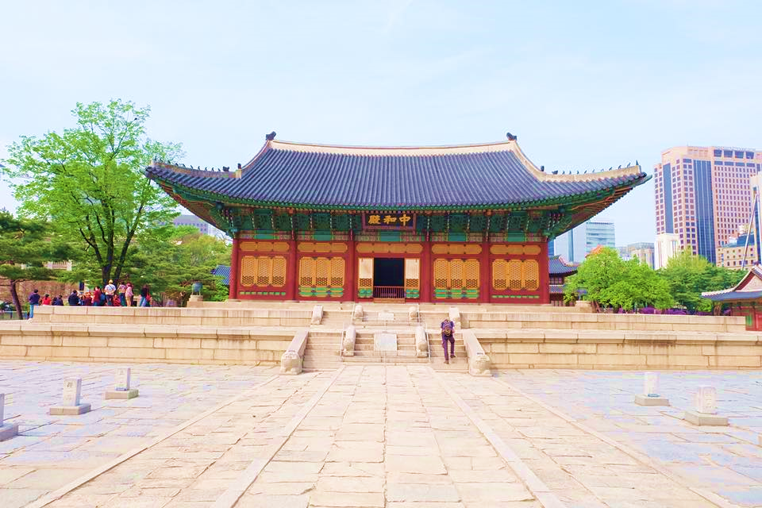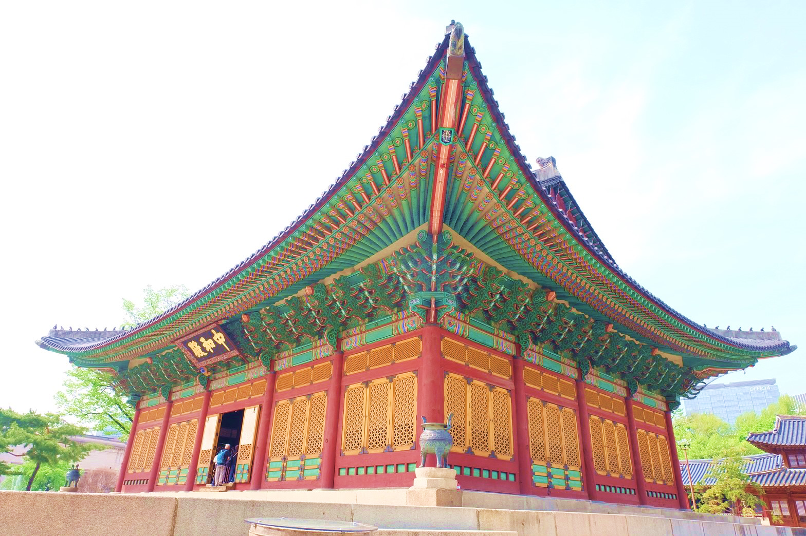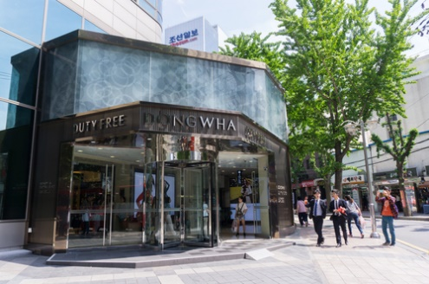

นำท่านเดินทางสู่ ศูนย์รวมเครื่องสำอางแบรนด์ดังเกาหลี (Cosmetic Gallery) เช่น Water Drop (ครีมน้ำแตก) , Snail Cream (ครีมเมือกหอยทาก) , Botox (โบท็อกซ์) , Aloe Vera Product (ผลิตภัณฑ์จากสมุนไพร ว่านหางจระเข้) เป็นต้น
กลางวัน บริการอาหารกลางวัน ณ ภัตตาคาร เมนู ข้าวยำเกาหลี (Bibimbab+Hot Pot)
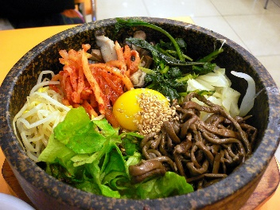
นำท่านเดินทางสู่ ดิวตี้ ฟรี (Duty Free) เป็นศูนย์รวมร้านค้าปลอดภาษีที่ใหญ่ที่สุดในโซล ให้ได้ช็อปปิ้งสินค้าแบรนด์เนมชั้นนำแบบ New Collection ! มากมาย เช่น นาฬิกา , แว่นตา , เครื่องสำอาง , กระเป๋า , กล้องถ่ายรูป หรือจะเป็นโทรศัพท์มือถือ ให้ท่านอิสระได้เลือกซื้อได้อย่างเต็มที่ เป็นแหล่งรวมสินค้าแบรนด์ดังกว่า 250 แบรนด์ ทั้งเครื่องสำอาง , น้ำหอม , กระเป๋า , สินค้าแฟชั่นต่างๆ เช่น Chanel , Hermes , MCM , Dior , Fendi , Loewe , Prada , Miu Miu , Celine , Givenchy , Bally , Bottega Veneta เป็นต้น ไม่ได้มีแค่เพียงสินค้าจากแบรนด์ต่างประเทศเท่านั้น สินค้าแบรนด์เกาหลีก็มีให้เลือกหลากหลายไม่แพ้กัน ราคาก็ถูกกว่าร้านค้าด้านนอกและบางยี่ห้อก็ถูกกว่าในประเทศไทยอีกด้วย หากจะเข้าไปช็อปปิ้งกันที่ห้างแห่งนี้ ให้พกพาสปอร์ตและข้อมูลตั๋วเครื่องบินไปด้วยเพราะต้องใช้ในการซื้อสินค้า
นำท่านเดินทางสู่ ภูเขานำซาน เป็นที่ตั้งของ หอคอยเอ็น โซลล์ ทาวเวอร์ (N Seoul Tower) 1 ใน 18 หอคอยเมืองที่สูงที่สุดในโลก มีความสูงถึง 480 เมตร เหนือระดับน้ำทะเล ท่านสามารถชมทัศนียภาพของกรุงโซลจากยอดโซลทาวเวอร์ได้รอบทิศ 360 องศา โดยสามารถมองได้ถึงเขาพูกักซัน และถ้าหันไปยังทิศตรงข้าม ก็จะเห็นไกลไปถึงแม่น้ำฮันกัง เป็นอีกหนึ่งสถานที่ ที่สุดแสนจะโรแมนติก ไม่ว่าจะเป็นยามกลางวันหรือกลางคืน และไม่ว่าจะฤดูไหนๆ ที่นี่ยังคงได้รับความนิยมเสมอมา เพราะเป็นสถานที่คล้องกุญแจคู่รักที่ยอดนิยมของนักท่องเที่ยว และชาวเกาหลี โดยมีความเชื่อว่าหากได้มาคล้องกุญแจด้วยกันที่นี่ และโยนลูกกุญแจลงไปจะทำให้รักกันมั่นคง ยืนยาว ตราบนานเท่านาน ** ยังไม่รวมค่า ขึ้นลิฟต์ และ ค่าแม่กุญแจ ลูกกุญแจคู่รักสำหรับคล้อง ท่านสามารถเตรียมจากประเทศไทยไปได้ **

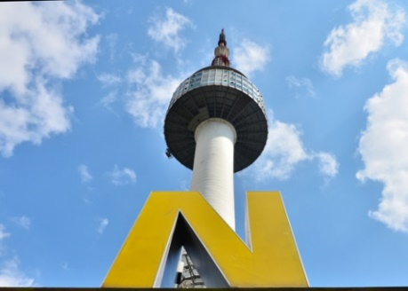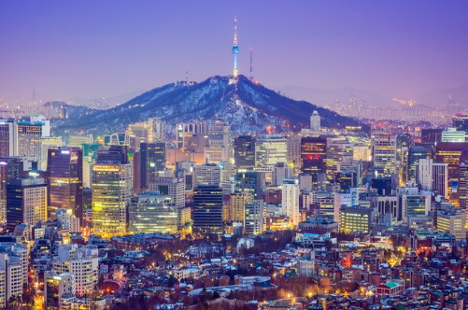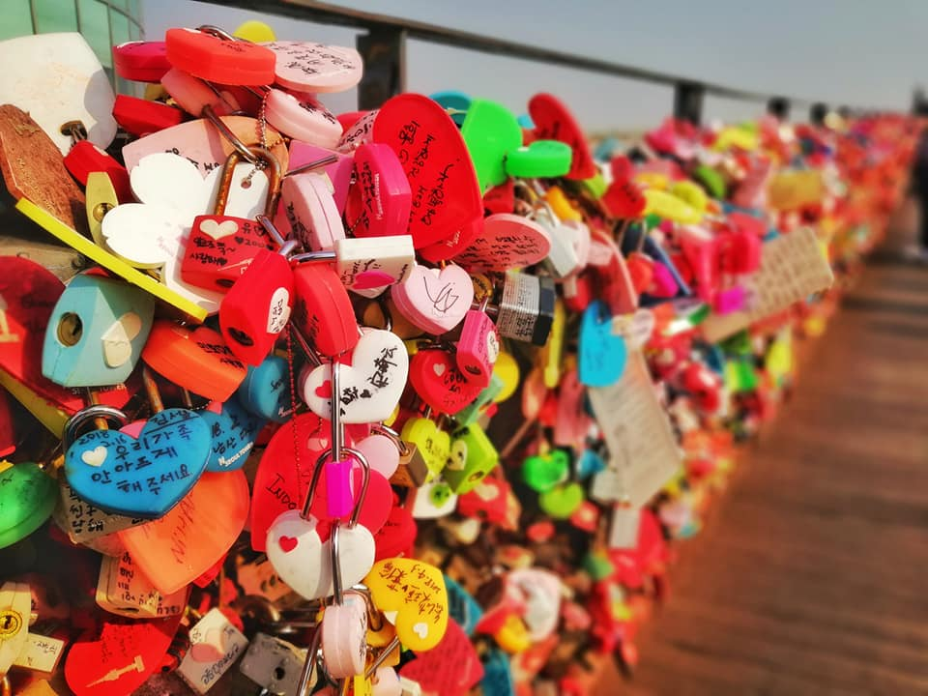

นำท่านเดินทางสู่ ย่านเมียงดง (Myeongdong) เปรียบเสมือนย่านสยามสแควร์บ้านเรา เมียงดงได้ชื่อว่าเป็นแหล่งรวมแฟชั่นแบรนด์เกาหลีชั้นนำ ซึ่งในแต่ละวันจะ มีวัยรุ่นเกาหลีมาเดินช็อปปิ้งกันอย่างล้นหลาม ท่านสามารถหาซื้อสินค้าได้อย่างหลากหลายทั้งเสื้อผ้า , รองเท้า , กระเป๋า , เครื่องสำอางซึ่งเป็นที่รู้จักอย่างดีของคนไทย เช่นLaneige , Etude House , IIope , Charmzone , Skin food , The Face Shop เป็นต้น เครื่องประดับ , ซีดีเพลง , วีซีดี , ดีวีดีหนังและซีรีย์ที่ฮิตตลอด จนไปถึงของที่ระลึกที่มีรูปดารานักแสดงคนโปรดของท่านอยู่ในสินค้า อีกทั้งยังมีร้านกาแฟ ร้านอาหารต่างๆ ท่าน สามารถลิ้มลองไอศกรีม 2,000 วอน ที่สูงเกือบฟุตได้ที่นี้
อิสระอาหารค่ำตามอัธยาศัย เพื่อสะดวกแก่การเดินทางท่องเที่ยว
ที่พัก Inter City Hotel Seoul หรือเทียบเท่า

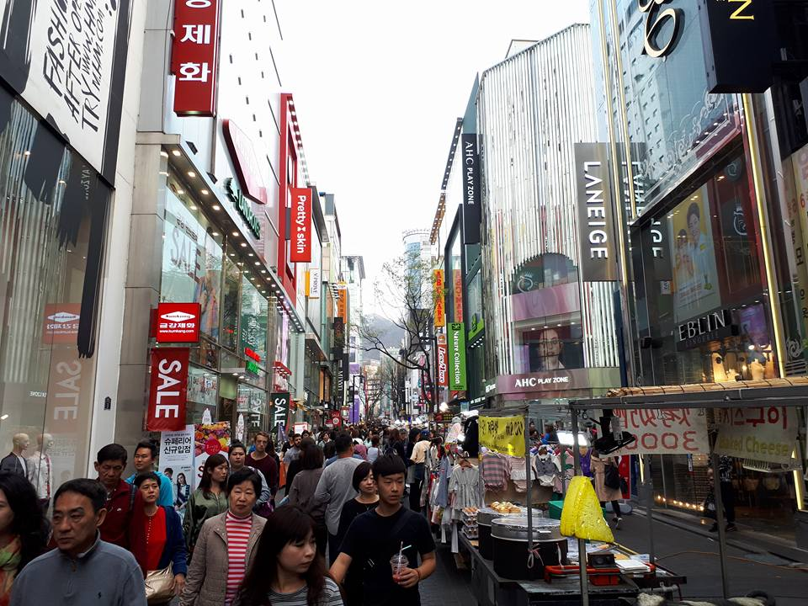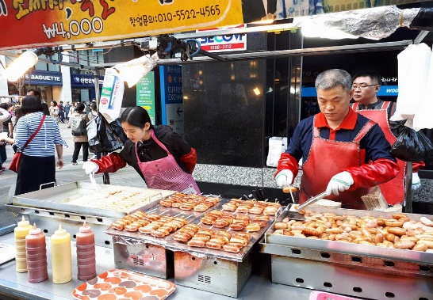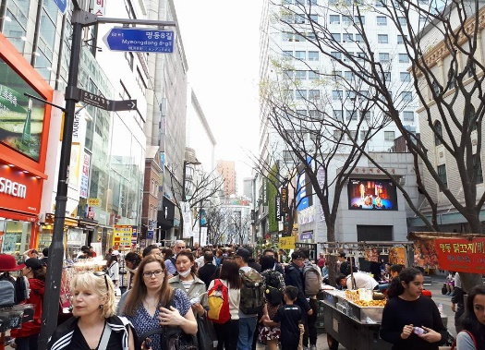

วันที่ 5 | ศูนย์สมุนไพรฮ็อกเกตนามู - โรงงานเจียระไน พลอยสีม่วง อเมทิส - พิพิธภัณฑ์ภาพ 3 มิติ - พิพิธภัณฑ์น้ำแข็ง – มหาวิทยาลัยอีฮวา –ย่านช้อปปิ้งอีแด- ร้านละลายเงินวอน - เมืองโซล (อินชอน) (B/L/-)

เช้า บริการอาหารเช้า ณ ห้องอาหารของโรงแรม
นำท่านเดินทางสู่ ศูนย์สมุนไพรฮ็อกเกตนามู (Raisin Tree) ต้นไม้ชนิดนี้เจริญเติบโตในป่าลึกบนภูเขาที่ปราศจากมลภาวะและระดับสูงเหนือน้ำทะเล 50-800 เมตร เมล็ดพันธุ์ของสมุนไพรฮ็อกเกตนามูนี้ เป็นที่นิยมของคนเกาหลีรุ่นใหม่ เพราะมีผลช่วยดูแลตับให้แข็งแรง ป้องกันโรคตับแข็งไม่ถูกทำลายจากการดื่มแอลกอฮอล์ กาแฟ บุหรี่ สารตกค้างจากอาหารและยา
นำท่านเดินทางสู่ โรงงานเจียระไน พลอยสีม่วง อเมทิส (Amethyst Factotory) แดนเกาหลีเป็นแดนของ พลอยสีม่วง พลอยแห่งสุขภาพและนำโชค โดยมีตั้งแต่สีม่วงอ่อนเย็นตา จนถึงสีม่วงเข้ม (ม่วงไวน์) มีเสน่ห์เย้ายวนใจ พลอยนี้จะสวยงามจับตาเมื่อมาทำเป็นแหวน จี้ ต่างหู และ สร้อยข้อมือ เป็นหินที่มีพลังในการบำบัดทั้งด้านร่างกายและจิตใจของผู้สวมใส่ ขจัดความคิดแง่ลบ เป็นพลอยแห่งสุขภาพและนำโชค สามารถปกป้องคุ้มครองผู้สวมใส่ได้
นำท่านเดินทางสู่ พิพิธภัณฑ์ภาพ 3 มิติ (Trick Eye Museum) เป็นสถานที่ท่องเที่ยวชื่อดังที่จัดขึ้นแบบพิพิธภัณฑ์แกลเลอรี่ศิลปะและภาพวาด ที่สร้างขึ้นโดย “ตร็องป์ L’Oeil” คือเทคนิคงานศิลปะแบบ 2D และลักษณะภาพวาดจะเป็นแบบ 3D แทนที่จะเป็นการดูภาพวาดธรรมดาๆเหมือนหอศิลป์ทั่วไป นักท่องเที่ยวจะตื่นตาตื่นใจกับภาพวาดแนว 3D ที่เสมือนว่าได้เข้าไปเป็นส่วนหนึ่งในรูปภาพนั้นๆ ทำให้นักท่องเที่ยวเพลินเพลินสนุกสนาน ไม่มีเบื่อ ถือเป็นพิพิธภัณฑ์ศิลปะยอดนิยมของชาวเกาหลีและนักท่องเที่ยว เพราะไม่เพียงแต่เป็นพิพิธภัณฑ์หอศิลปะภาพวาดสามมิติแล้ว ยังได้เปิดโซนใหม่ให้กับนักท่องเที่ยวได้เข้าไปเปิดประสบการณ์ใหม่ๆไม่ซ้ำใครกับ พิพิธภัณฑ์น้ำแข็ง (Ice Museum) ซึ่งเป็นการจำลองเมืองน้ำแข็งขึ้นมา เป็นศิลปะการแกะสลักน้ำแข็งแบบไม่ธรรมดา หากแต่เป็นการจำลองเป็นเมืองน้ำแข็งเหมือนจริงมากที่สุด และยังเอาใจเด็กๆด้วยการสร้างสไลเดอร์น้ำแข็งอีกทั้งยังมีกิจกรรมและโซนต่างๆ ให้นักท่องเที่ยวเข้าชมได้โดยไม่มีเบื่อ เช่น นั่งรถลากกวางรูดอร์ฟ ถ่ายรูปคู่กับคุณลุงซานต้าน้ำแข็ง และถ่ายรูปกับบรรดานกแพนกวินน้ำแข็งทั้งหลาย สำรวจถ้ำน้ำแข็ง เอสกิโม เยี่ยมชมปราสาทน้ำแข็ง มีจุดชมวิวบนกำแพงเมืองน้ำแข็ง โรงแรมที่สร้างจำลองขึ้นจากการแกะสลักจากน้ำแข็งทั้งหมด ซึ่งนักท่องเที่ยวสามารถตื่นตาตื่นใจและสัมผัสกับความหนาวอุณหภูมิติดลบมากกว่า 5 องศา

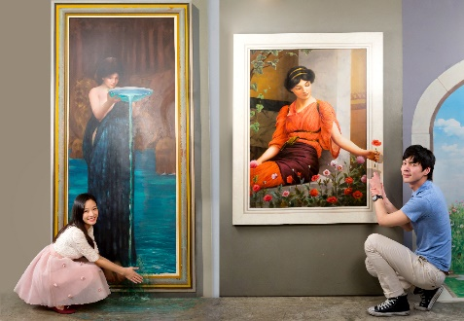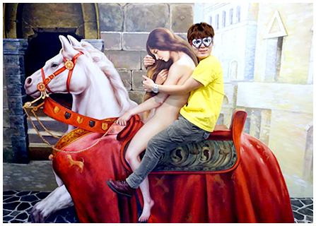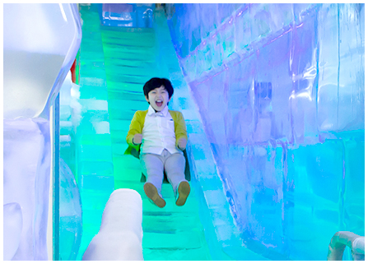

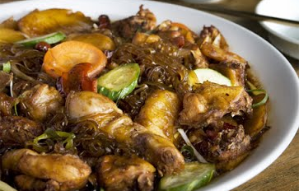
กลางวัน บริการอาหารกลางวัน ณ ภัตตาคาร เมนู ไก่ผัดวุ้นเส้น (Jimdak)
นำท่านเดินทางสู่ มหาวิทยาลัยอีฮวา (Ewha Womans University) คนเกาหลีทั่วไปนิยมเรียกมหาวิทยาลัยสตรีอีฮวาว่า “อีแด” มาจาก อีฮวา คือชื่อมหาวิทยาลัย และแดฮักคโยหาวิทยาลัยนี้เปิดมาตั้งแต่ปี ค.ศ. 1886 โดยมีจุดเด่นอยู่ที่ อาคาร Ewha Campus Center (ECC) ซึ่งเป็นสถาปัตยกรรมที่สวยงาม โดยสร้างอาคารเรียนผ่านเนินเขาแล้วกรุด้วยกระจกทั้ง 2 ด้าน ด้านในจะเป็นห้องเรียน ห้องอาหาร คาเฟ่ ห้องสมุด ฯลฯ บริเวณทางเดินด้านนอกก็เป็นจุดพักผ่อน นั่งชิล และทบทวนบทเรียน เมื่อรวมกับทัศนียภาพที่สวยงาม จึงทำให้บริเวณนี้กลายเป็นจุดถ่ายรูปยอดฮิตตลอดกาล ท่านสามารถช็อปปิ้ง ย่านช้อปปิ้งอีแดหรือแถวบริเวณมหาวิทยาลัยสตรีอีฮวา เป็นย่านช้อปปิ้งสินค้าแนววัยรุ่นแฟชั่นวัยใสสไตล์เกาหลี สินค้าราคาไม่แพง ทั้งยังมีสินค้าหลากหลายแนวให้เดินเลือก ไม่ว่าจะเป็น ของจุกจิกน่ารักๆกิ๊ฟช้อปเก๋ๆ เครื่องประดับ เสื้อผ้า แว่นตา กระเป๋า รองเท้า อุปกรณ์เกี่ยวกับโทรศัพท์ เครื่องสำอางต่างๆ ร้านค้ายาวเหยียดสองข้างทาง
นำท่านเดินทางสู่ ซุปเปอร์มาร์เก็ต หรือ ร้านละลายเงินวอน ให้ท่านได้เลือกซื้อช็อกโกแลต ผลิตภัณฑ์ของใบและรากฝอยของโสม ในรูป ขนมโสม ชาโสม ลูกอมโสม โคลนพอกหน้าโสม ครีมล้างหน้าโสม เครื่องสำอางโสม เป็นต้น และยังมีหมอนสุขภาพ , กิมจิ , เปเปโร (ป๊อกกี้เกาหลี) , ชินราเมง (มาม่าเกาหลี) และ นมกล้วย เป็นต้น
อิสระอาหารค่ำตามอัธยาศัย เพื่อสะดวกแก่การเดินทางท่องเที่ยว
ได้เวลาอันสมควร นำท่านเดินทางสู่ ท่าอากาศยานนานาชาติอินชอน ประเทศสาธารณรัฐเกาหลีใต้
20.05 นำท่านเดินทางสู่ ท่าอากาศยานนานาชาติ สุวรรณภูมิ กรุงเทพฯ โดยสายการบิน Jeju Air เที่ยวบินที่ 7C 2203 ** ไม่มีบริการอาหารและเครื่องดื่มบนเครื่องบิน กรุณารับประทานอาหารให้เรียบร้อยก่อนขึ้นเครื่องบิน ใช้เวลาบินประมาณ 5 ชั่วโมง 30 นาที **
23.59 เดินทางถึง ท่าอากาศยานนานาชาติ สุวรรณภูมิ กรุงเทพฯ โดยสวัสดิภาพ พร้อมกับความประทับใจ

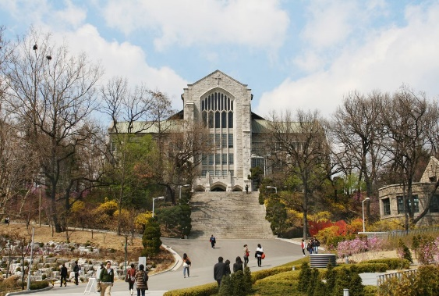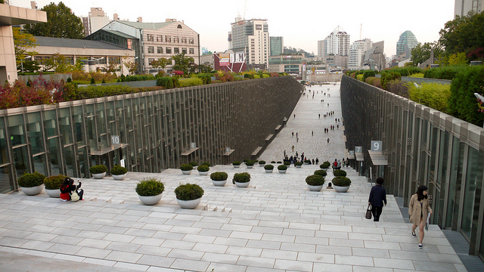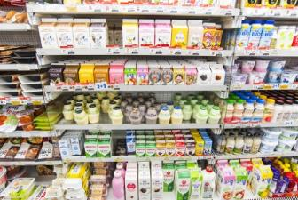


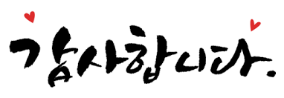

อัตราค่าบริการ

กำหนดการเดินทาง | ผู้ใหญ่ ห้องละ  2-3 ท่าน  อัตราท่านละ | 1 เด็ก 2 ผู้ใหญ่  เด็กมีเตียง  (เด็กอายุไม่เกิน 12 ปี)  อัตราเด็ก ท่านละ | 1 เด็ก 2 ผู้ใหญ่  เด็กไม่มีเตียง  (เด็กอายุไม่เกิน 12 ปี)  อัตราเด็ก ท่านละ | พักเดี่ยว  เพิ่ม  อัตรา ห้องละ | ไม่ใช้ตั๋วเครื่องบินอัตรา  ท่านละ
ตลอดเดือน กรกฎาคม 2561
01 - 05 กรกฎาคม 61 | 13,888 | 13,888 | 13,888 | 5,000 | 7,900
02 – 06 กรกฎาคม 61 | 13,888 | 13,888 | 13,888 | 5,000 | 7,900
03 – 07 กรกฎาคม 61 | 13,888 | 13,888 | 13,888 | 5,000 | 7,900
04 – 08 กรกฎาคม 61 | 13,888 | 13,888 | 13,888 | 5,000 | 7,900
08 – 12 กรกฎาคม 61 | 13,888 | 13,888 | 13,888 | 5,000 | 7,900
09 – 13 กรกฎาคม 61 | 13,888 | 13,888 | 13,888 | 5,000 | 7,900
17 – 21 กรกฎาคม 61 | 13,888 | 13,888 | 13,888 | 5,000 | 7,900

** อัตรานี้ยังไม่รวมค่าทิปพนักงานขับรถ หัวหน้าทัวร์ และ มัคคุเทศก์ท้องถิ่น ตามธรรมเนียม 50,000 วอน ต่อ ทริป ต่อ ลูกค้า ผู้เดินทาง 1 ท่าน รวมไปถึงเด็ก ยกเว้นเด็กอายุไม่ถึง 2 ปี ณ วันเดินทางกลับ (Infant) ทั้งนี้ท่านสามารถให้มากกว่านี้ได้ตามความเหมาะสมและความพึงพอใจของท่าน โดยส่วนนี้ ทางบริษัทขอสงวนสิทธิ์ในการเรียกเก็บก่อนเดินทางทุกท่าน ที่สนามบิน ในวันเช็คอิน **

** ราคาเด็กอายุไม่ถึง 2 ปี ณ วันเดินทางกลับ (Infant) ท่านละ 5,000 บาท ** (ไม่มีที่นั่งบนเครื่องบิน)

** ท่านที่ถือหนังสือเดินทางไทย และมีวัตถุประสงค์เดินทางไป เพื่อการท่องเที่ยว ประเทศเกาหลีใต้ ไม่จำเป็นต้องยื่นขอวีซ่า โดยสามารถพำนักได้ไม่เกิน 90 วัน ต่อครั้ง **

** บริษัทขอสงวนสิทธิ์ อัตรานี้เฉพาะนักท่องเที่ยว ที่ถือหนังสือเดินทางไทยเท่านั้น กรณีถือหนังสือเดินทางต่างประเทศ ทางบริษัทขอสงวนสิทธิ์ เรียกเก็บค่าธรรมเนียมเพิ่มจากราคาทัวร์ ท่านละ 100 USD. หรือ (เป็นเงินไทยประมาณ 3,200 บาท)

** กรณีต้องการตัดกรุ๊ปส่วนตัว กรุ๊ปเหมาที่สถานะผู้เดินทางเป็น เด็กนักเรียน นักศึกษา ครู ธุรกิจขายตรงเครื่องสำอางค์ หมอ พยาบาล ชาวต่างชาติ หรือคณะที่ต้องการให้เพิ่มสถานที่ขอดูงาน กรุณาติดต่อแจ้งรายละเอียด โดยละเอียด กับเจ้าหน้าที่เพื่อทำราคาให้ใหม่ทุกครั้ง **

กรณีไม่ลงร้านหรือลงไม่ครบตามที่กำหนด ทางแลนด์จะเก็บเพิ่มร้านละ 100 USD ต่อคน

อัตราค่าบริการนี้ รวม
- ค่าบัตรโดยสารโดยเครื่องบิน (ตั๋ว) ไป และ กลับพร้อมคณะ ชั้นประหยัด (Economy Class) รวมถึงค่าภาษีสนามบินและค่าภาษีน้ำมันทุกแห่ง กรณีต้องการอัพเกรด Upgrade หรือ เปลี่ยนแปลงบัตรโดยสาร ไม่ว่าเที่ยวใด เที่ยวหนึ่ง กรุณาติดต่อเจ้าหน้าที่เป็นกรณีพิเศษ โดยอ้างอิงค่าใช้จ่ายการจองทัวร์แบบ ไม่ใช่ตั๋วเครื่องบิน ตามที่ตามที่ตารางอัตราค่าบริการระบุ
- ค่าธรรมเนียมการโหลดกระเป๋าสัมภาระลงใต้ท้องเครื่องบิน สายการบิน Jeju Air อนุญาตให้โหลดกระเป๋าสัมภาระลงใต้ท้องเครื่องบิน โดยมีน้ำหนักไม่เกิน 15 ก.ก. (1 ชิ้น) และ ถือขึ้นเครื่องบินได้น้ำหนักไม่เกิน 7 ก.ก. (ไม่จำกัดจำนวนชิ้น แต่ทั้งนี้เจ้าหน้าที่จะพิจารณาตามความเหมาะสม) ต่อท่าน (ตามเงื่อนไขของสายการบิน) **
- ค่ารถโค้ชปรับอากาศตลอดเส้นทางตามรายการระบุ (ยังไม่รวมทิปพนักงานขับรถ)
- ค่าโรงแรมที่พักระดับมาตรฐานตามรายการที่ระบุ (พัก 2-3 ท่าน ต่อ ห้อง) ในกรณีมีงานเทรดแฟร์ การแข่งขันกีฬา หรือ กิจกรรมอื่นๆ ที่ทำให้โรงแรมตามรายการที่ระยุเต็ม ทางบริษัทขอสงวนสิทธิ์ในการปรับเปลี่ยนโรงแรมที่พัก ไปเป็นเมืองใกล้เคียงแทน อ้างอิงมาตรฐานคุณภาพและความเหมาะสมเดิม โดยคำนึงถึงประโยชน์ของลูกค้าเป็นสำคัญ
- ค่าธรรมเนียมเข้าชมสถานที่ต่างๆ ตามรายการที่ระบุ กรณีไม่รวมจะชี้แจงแต่ละสถานที่ในโปรแกรม
- ค่าอาหาร ตามรายการที่ระบุ โดยทางบริษัทขอสงวนสิทธิ์ในการเปลี่ยนแปลงตามความเหมาะสม
- ค่ามัคคุเทศก์ที่คอยอำนวยความสะดวกตลอดการเดินทาง
- ค่าเบี้ยประกันอุบัติเหตุในการเดินทางท่องเที่ยวต่างประเทศ วงเงินประกันสูงสุดท่านละ 1,000,000 บาท (เงื่อนไขตามกรรมธรรม์) กรณีต้องการซื้อประกันเพิ่มเพื่อคุ้มครองสุขภาพ กรุณาติดต่อเจ้าหน้าที่เป็นกรณีพิเศษ

อัตราค่าบริการนี้ ไม่รวม
- ค่าใช้จ่ายส่วนตัวของผู้เดินทาง อาทิ ค่าทำหนังสือเดินทาง ค่าโทรศัพท์ ค่าอาหาร เครื่องดื่ม ค่าซักรีด ค่ามินิบาร์ในห้องและค่าพาหนะต่างๆ ที่ไม่ได้ระบุในรายการ
- ค่าทิปพนักงานขับรถ หัวหน้าทัวร์ และ มัคคุเทศก์ท้องถิ่น ตามธรรมเนียม 50,000วอน ต่อ ทริป ต่อ ลูกค้า ผู้เดินทาง 1 ท่าน รวมไปถึงเด็ก ยกเว้นเด็กอายุไม่ถึง 2 ปี ณ วันเดินทางกลับ (Infant) ทั้งนี้ท่านสามารถให้มากกว่านี้ได้ตามความเหมาะสมและความพึงพอใจของท่าน โดยส่วนนี้ ทางบริษัทขอสงวนสิทธิ์ในการเรียกเก็บก่อนเดินทางทุกท่าน ที่สนามบิน ในวันเช็คอิน
- ค่าธรรมเนียมในกรณีที่กระเป๋าสัมภาระที่มีน้ำหนักเกินกว่าที่สายการบินนั้นๆกำหนดหรือสัมภาระใหญ่เกินขนาดมาตรฐาน
- ค่าธรรมเนียมการจองที่นั่งบนเครื่องบินตามความต้องการเป็นกรณีพิเศษหากสามารถทำได้ ทั้งนี้ขึ้นอยู่กับสายการบิน และ รุ่นของเครื่องบินแต่ละไฟล์ทที่ใช้บิน ซึ่งอาจเปลี่ยนแปลงได้อยู่ที่สายการบินเป็นผู้กำหนด
- ค่าภาษีน้ำมัน ที่สายการบินเรียกเก็บเพิ่ม ภายหลังจากทางบริษัทฯได้ออกตั๋วเครื่องบินไปแล้ว
- ภาษีมูลค่าเพิ่ม 7% และภาษีหัก ณ ที่จ่าย 3% กรณีต้องการออกใบเสร็จรับเงินในนามบริษัท
- ค่าธรรมเนียมการขอวีซ่าท่องเที่ยว กรณีที่สถานทูตแจ้งให้ยื่นขอวีซ่าแบบกะทันหันก่อนเดินทางตามจริง ประเทศเกาหลีใต้ อนุญาตให้ท่านที่ถือหนังสือเดินทางไทย และมีวัตถุประสงค์เดินทางไปประเทศเกาหลีใต้ เพื่อการท่องเที่ยว ไม่จำเป็นต้องยื่นขอวีซ่า โดยสามารถพำนักได้ไม่เกิน 90 วัน ต่อครั้ง

เงื่อนไขการจอง และ การชำระเงิน
- กรุณาทำการจองล่วงหน้าอย่างน้อย 30 วัน ก่อนออกเดินทาง พร้อมชำระเงินมัดจำครั้งที่ 1 ท่านละ 10,000 บาท หลังจากส่งเอกสารยืนยันการจอง 1 วัน ตัวอย่างเช่น ท่านจองวันนี้ กรุณาชำระเงินในวันถัดไป ก่อนเวลา 16.00 น. เท่านั้น โดยระบบจะยกเลิกอัตโนมัติทันที หากยังไม่ได้รับยอดเงินตามเวลาที่กำหนด และหากท่านมีความประสงค์จะต้องเดินทางในพีเรียดเดิม ท่านจำเป็นต้องทำจองเข้ามาใหม่ นั่นหมายถึงว่า กรณีที่มีคิวรอ (Waiting List) ก็จะให้สิทธิ์ไปตามระบบ ตามลำดับ เนื่องจากทุกพีเรียด เรามีที่นั่งราคาพิเศษจำนวนจำกัด
- กรุณาชำระค่าทัวร์ส่วนที่เหลืออย่างน้อย 20 วัน ก่อนออกเดินทาง หากท่านไม่ชำระภายในระยะเวลาที่ที่บริษัทกำหนด ทางบริษัทจะถือว่าท่านสละสิทธิ์ยกเลิกการเดินทาง และ ขอสงวนสิทธิ์ไม่สามารถคืนเงินมัดจำให้ท่านใดไม่ว่าส่วนในส่วนหนึ่งก็ตาม
- กรณีลูกค้าทำการจองภายในระยะเวลาคงเหลือไม่ถึง 15 วัน ก่อนออกเดินทาง ทางบริษัทขอสงวนสิทธิ์ในการเรียกเก็บค่าทัวร์เต็มจำนวน 100%

เงื่อนไขการยกเลิก และ เปลี่ยนแปลงการเดินทาง
- ยกเลิกการเดินทาง ไม่น้อยกว่า 30 วัน ก่อนวันเดินทาง คืนเงินค่าบริการร้อยละ 100 ของค่าบริการที่ชำระแล้ว
** ยกเว้น พีเรียดที่มีวันหยุดนักขัตฤกษ์ ต้องยกเลิกเดินทางไม่น้อยกว่า 45 วัน ก่อนเดินทาง **
- ยกเลิกการเดินทาง 15-29 วัน ก่อนวันเดินทาง คืนค่าบริการร้อยละ 50 ของค่าบริการที่ชำระแล้ว
- ยกเลิกการเดินทาง 15 วัน ก่อนวันเดินทาง ทางบริษัทขอสงวนสิทธิ์ไม่คืนเงินค่าบริการที่ชำระมาแล้วทั้งหมดทั้งนี้ ทางบริษัทจะหักค่าใช้จ่ายที่ได้จ่ายจริงจากค่าบริการที่ชำระแล้วเนื่องในการเตรียมการจัดการนำเที่ยวให้แก่นักท่องเที่ยว เช่น การสำรองที่นั่งตั๋วเครื่องบิน การจองที่พัก ฯลฯ
- ทางบริษัทขอสงวนสิทธิ์ไม่รับผิดชอบ และ คืนค่าทัวร์ส่วนใดส่วนหนึ่งให้ท่านได้ไม่ว่ากรณีใดๆทั้งสิ้น เช่น สถานทูตปฏิเสธวีซ่า ด่านตรวจคนเข้าเมือง ฯลฯ
- กรณีต้องการเปลี่ยนแปลงผู้เดินทาง (เปลี่ยนชื่อ) จะต้องแจ้งให้ทางบริษัททราบล่วงหน้า อย่างน้อย 20 วัน ก่อนออนออกเดินทาง กรณีแจ้งหลังจากเจ้าหน้าที่ออกเอกสารเรียบร้อยแล้ว ไม่ว่าส่วนใดส่วนหนึ่ง ทางบริษัทขอสงวนสิทธิ์ในการเรียกเก็บค่าใช้จ่ายที่เกิดขึ้นจริงทั้งหมด ทั้งนี้ขึ้นอยู่กับช่วงพีเรียดวันที่เดินทาง และกระบวนการของแต่ละคณะ เป็นสำคัญด้วย กรุณาสอบถามกับเจ้าหน้าที่เป็นกรณีพิเศษ
- กรณีต้องการเปลี่ยนแปลงพีเรียดวันเดินทาง (เลื่อนวันเดินทาง) ทางบริษัทขอสงวนสิทธิ์ในการหักค่าใช้จ่ายการดำเนินการต่างๆ ที่เกิดขึ้นจริงสำหรับการดำเนินการจองครั้งแรก ตามจำนวนครั้งที่เปลี่ยนแปลง ไม่ว่ากรณีใดๆทั้งสิ้น
- สายการบิน Jeju Air ขอสงวนสิทธิ์สำหรับท่านที่จะเปลี่ยนแปลงผู้เดินทาง กรณีออกบัตรโดยสาร (ตั๋วเครื่องบิน) เรียบร้อยแล้ว ไม่สามารถยกเลิกหรือเปลี่ยนแปลงได้ทุกกรณี จะต้องซื้อบัตรโดยสารใบใหม่ (หากมีที่ว่าง) เท่านั้น โดยทางบริษัทจะออกตั๋วเครื่องบินก่อนออกเดินทางอย่างน้อย 10-15 วัน ก่อนเดินทาง ทั้งนี้ขึ้นอยู่กับกระบวนการการดำเนินการของแต่ละคณะเท่านั้น

เงื่อนไขสำคัญอื่นๆที่ท่านควรทราบก่อนการเดินทาง
- คณะจะสามารถออกเดินทางได้ตามจำเป็นต้องมีขึ้นต่ำ อย่างน้อย 25 ท่าน หากต่ำกว่ากำหนด คณะจะไม่สามารถเดินทางได้ หากผู้เดินทางทุกท่านยินดีที่จะชำระค่าบริการเพิ่มเพื่อให้คณะเดินทางได้ ทางบริษัทยินดีที่จะประสานงาน เพื่อให้ทุกท่านเดินทางตามความประสงค์ต่อไป
- ทางบริษัทขอสงวนสิทธิ์ในการงดออกเดินทาง หรือ เลื่อนการเดินทางไปในพีเรียดวันอื่นต่อไป โดยทางบริษัทฯ จะแจ้งให้ท่านทราบล่วงหน้าเพื่อวางแผนการเดินทางใหม่อีกครั้ง ทั้งนี้ ก่อนคอนเฟิร์มลางาน กรุณาติดต่อเจ้าหน้าที่เป็นกรณีพิเศษทุกครั้งหากท่านลางานแล้วไม่สามารถเปลี่ยนแปลงได้
- กรณีที่ท่านต้องออกบัตรโดยสารภายใน (ตั๋วภายในประเทศ เช่น ตั๋วเครื่องบิน , ตั๋วรถทัวร์ , ตั๋วรถไฟ) กรุณาติดต่อสอบถามเพื่อยืนยันกับเจ้าหน้าที่ก่อนทุกครั้ง และควรจองบัตรโดยสารภายในที่สามารถเลื่อนวันและเวลาเดินทางได้ เพราะมีบางกรณีที่สายการบินอาจมีการปรับเปลี่ยนไฟล์ทบิน หรือ เวลาบิน โดยไม่แจ้งให้ทราบล่วงหน้า ทั้งนี้ขึ้นอยู่กับฤดูกาล สภาพภูมิอากาศ และ ตารางบินของท่าอากาศยานเป็นสำคัญเท่านั้น สิ่งสำคัญ ท่านจำเป็นต้องมาถึงสนามบินเพื่อเช็คอินก่อนเครื่องบิน อย่างน้อย 3 ชั่วโมง โดยในส่วนนี้หากเกิดความเสียหายใดๆบริษัทขอสงวนสิทธิ์ในการไม่รับผิดชอบค่าใช้จ่ายที่เกิดขึ้นใดๆทั้งสิ้น
- กรณีที่ท่านเป็นอิสลาม ไม่ทานเนื้อสัตว์ หรือ แพ้อาหารบางประเภท กรุณาแจ้งเจ้าหน้าที่เป็นกรณีพิเศษ
- กรณีผู้เดินทางต้องการความช่วยเหลือเป็นพิเศษ อาทิเช่น ใช้วีลแชร์ (Wheel Chair) กรุณาแจ้งบริษัทฯ อย่างน้อย 7 วันก่อนการเดินทาง หรือตั้งแต่ที่ท่านเริ่มจองทัวร์ เพื่อให้ทางบริษัทประสานงานกับสายการบินเพื่อจัดเตรียมล่วงหน้า กรณีมีค่าใช้จ่ายเพิ่มเติม ทางบริษัทของสงวนสิทธิ์ในการเรียกเก็บค่าใช้จ่ายตามจริงที่เกิดขึ้นกับผู้เดินทาง
- กรุณาส่งรายชื่อผู้เดินทาง พร้อมสำเนาหน้าแรกของหนังสือเดินทางทุกท่านให้กับเจ้าหน้าที่หลังจากชำระเงินกรณีที่ท่านเดินทางเป็นครอบครัว (หลายท่าน) กรุณาแจ้งรายนามคู่นอนกับเจ้าหน้าที่ให้ทราบ
- กรณีที่ออกบัตรโดยสาร (ตั๋ว) เรียบร้อยแล้ว มีรายละเอียดส่วนใดผิด ทางบริษัทขอสงวนสิทธิ์ในการรับผิดชอบไม่ว่าส่วนใดส่วนหนึ่ง หากท่านไม่ดำเนินการส่งสำเนาหน้าแรกของหนังสือเดินทางให้ทางบริษัทเพื่อใช้ในการออกบัตรโดยสาร
- หลังจากท่านชำระค่าทัวร์ครบตามจำนวนเรียบร้อยแล้ว ทางบริษัทจะนำส่งใบนัดหมายและเตรียมตัวการเดินทางให้ท่านอย่างน้อย 3 หรือ 7 วัน ก่อนออกเดินทาง
- อัตราทัวร์นี้ เป็นอัตราสำหรับบัตรโดยสารเครื่องบินแบบหมู่คณะ (ตั๋วกรุ๊ป) ท่านจะไม่สามารถเลื่อนไฟล์ท วัน ไป หรือ กลับส่วนใดได้ จำเป็นจะต้องไป และ กลับ ตามกำหนดการเท่านั้น หากต้องการเปลี่ยนแปลงกรุณาติดต่อเจ้าหน้าที่เป็นกรณีพิเศษ
- ทางบริษัทไม่มีนโยบายจัดคู่นอนให้กับลูกค้าที่ไม่รู้จักกันมาก่อน เช่น กรณีที่ท่านเดินทาง 1 ท่าน จำเป็นต้องชำระค่าห้องพักเดี่ยวตามที่ระบุ
- หนังสือเดินทาง หรือ พาสปอร์ต ต้องมีอายุใช้งานได้คงเหลือไม่น้อยกว่า 6 เดือน ณ วันกลับ
- สำหรับลูกค้าที่เดินทาง 3 ท่าน และ ต้องการพักห้องสำหรับ 3 ท่าน อาจมีค่าใช้จ่ายเพิ่มเติมได้ในบางกรณี ข้นอยู่กับโรงแรมที่คณะนั้นๆพักว่ามีห้องรอบรับสำหรับ 3 ท่าน หรือ (Triple Room) หรือไม่ กรณีไม่มี ท่านจำเป็นจะต้องชำระค่าใช้จ่ายเพิ่ม (พักเดี่ยว) ตามจริง ยกเว้นเด็กที่มีอายุต่ำกว่า 12 ปี ณ วันเดินทางกลับ
- การให้ทิปถือเป็นธรรมเนียมปฏิบัติสำหรับนักท่องเที่ยวที่เดินทางไปต่างประเทศ โดยผู้ให้บริการจะต้องหวังสินน้ำใจเล็กๆน้อยๆ เป็นเรื่องปกติ จึงรบกวนให้ท่านเตรียมค่าใช้จ่ายในส่วนนี้เพื่อมอบให้เล็กๆน้อยๆ ตามความเหมาะสม
- ฤดูหนาวในต่างประเทศ มีข้อควรระวัง สภาพอากาศจะมืดเร็วกว่าปกติ สี่โมงเย็นก็จะเริ่มมืดแล้ว สถานที่ท่องเที่ยวต่างๆ จะปิดเร็วกว่าปกติ ประมาณ 1-2 ช.ม. การเดินทางควรเผื่อเวลาให้เหมาะสม และ หากมีสถานที่ท่องเที่ยวกลางแจ้ง เวลาเดินบนหิมะ อาจลื่นได้ต้องใช้ความระมัดระวังในการเดินเป็นอย่างสูง หรือ ใช้รองเท้าที่สามารถเดินบนหิมะได้ แว่นกันแดดควร เมื่อแสงแดดกระทบหิมะจะสว่างสะท้อนเข้าตา อาจทำให้ระคายเคืองตาได้
- ทางบริษัทขอสงวนสิทธิ์เปลี่ยนแปลงโปรแกรมได้ตามความเหมาะสม เนื่องจากฤดูกาล สภาพภูมิอากาศ เหตุการทางการเมือง การล่าช้าของสายการบิน เงื่อนไขการให้บริการของรถในแต่ละประเทศ เป็นต้น โดยส่วนนี้ทางบริษัทจะคำนึงถึงประโยชน์ของลูกค้าเป็นสำคัญ หากกรณีที่จำเป็นจะต้องมีค่าใช้จ่ายเพิ่ม ทางบริษัทจะแจ้งให้ทราบล่วงหน้า
- เนื่องจากการเดินทางท่องเที่ยวในครั้งนี้ เป็นการชำระแบบเหมาจ่ายขาดกับบริษัทตัวแทนในต่างประเทศ ทางบริษัทจึงขอสงวนสิทธิ์ ไม่สามารถขอรับเงินคืนได้ในบริการบางส่วน หรือ ส่วนใดส่วนหนึ่งที่ท่านไม่ต้องการได้รับบริการ หากระหว่างเดินทาง สถานที่ท่องเที่ยวใดที่ไม่สามารถเข้าชมได้ ไม่ว่าด้วยสาเหตุใดก็ตาม ทางบริษัทขอสงวนสิทธิ์ในการไม่สามารถคืนค่าใช้จ่ายไม่ว่าส่วนใดส่วนหนึ่งให้ท่าน เนื่องจากทางบริษัทได้ทำการจองและถูกเก็บค่าใช้จ่ายแบบเหมาจ่ายไปล่วงหน้าทั้งหมดแล้ว
- กรณีที่ท่านถูกปฏิเสธการเดินทางเข้าเมือง ทางบริษัทขอสงวนสิทธิ์ไม่รับผิดชอบค่าใช้จ่ายที่จะเกิดขึ้นตามมา และ จะไม่สามารถคืนเงินค่าทัวร์ที่ท่านชำระเรียบร้อยแล้วไม่ว่าส่วนใดส่วนหนึ่ง
- หากวันเดินทาง เจ้าหน้าที่สายการบิน หรือ ด่านตรวจคนออก และ เข้าเมือง ตรวจพบ หนังสือเดินทาง ( พาสปอร์ต) ของท่านชำรุดแม้เพียงเล็กน้อย เช่น เปียกน้ำ ขาดไปหน้าใดหน้าหนึ่ง มีหน้าใดหน้าหนึ่งหายไป มีกระดาษหน้าใดหน้าหนึ่งหลุดออกมา มีรอยแยกระหว่างสันของเล่มหนังสือเดินทาง เป็นต้น ไม่ว่ากรณีใดๆทั้งสิ้น ทางสายการบิน หรือ เจ้าหน้าที่ด่านตรวจคนออก และ เข้าเมือง มีสิทธิ์ไม่อนุญาตให้ท่านเดินทางต่อไปได้ ดังนั้นกรุณาตรวจสอบ และ ดูแล หนังสือเดินทางของท่านให้อยู่ในสภาพดีอยู่ตลอดเวลา ขณะเดินทาง กรณีชำรุด กรุณาติดต่อกรมการกงสุลกระทรวงการต่างประเทศเพื่อทำหนังสือเดินทางฉบับใหม่ โดยใช้ฉบับเก่าไปอ้างอิง และ ยืนยันด้วย พร้อมกับแจ้งมาที่บริษัทเร็วที่สุด เพื่อยืนยันการเปลี่ยนแปลงข้อมูลหนังสือเดินทาง หากท่านได้ส่งเอกสารมาที่บริษัทเรียบร้อยแล้ว กรณีที่ยังไม่ออกบัตรโดยสาร (ตั๋วเครื่องบิน) ท่านสามารถเปลี่ยนแปลงได้ไม่มีค่าใช้จ่าย แต่หากออกบัตรโดยสาร (ตั๋วเครื่องบิน) เรียบร้อยแล้ว ทางบริษัทขอสงวนสิทธิ์ในการเรียกเก็บค่าใช้จ่ายที่เกิดขึ้นจริงทั้งหมด ซึ่งโดยส่วนใหญ่ตั๋วเครื่องบินแบบกรุ๊ปจะออกก่อนออกเดินทางประมาณ 14-20 วัน ทั้งนี้ขึ้นอยู่กับกระบวนการและขั้นตอนของแต่ละคณะ
- เกี่ยวกับที่นั่งบนเครื่องบิน เนื่องจากบัตรโดยสาร (ตั๋ว) เป็นลักษณะของคณะ (กรุ๊ป อัตราพิเศษ) สายการบิน ขอสงวนสิทธิ์ในการเลือกที่นั่งบนเครื่องบิน กรณีลูกค้าเดินทางด้วยกัน กรุณาเช็คอินพร้อมกัน และ สายการบินจะพยายามที่สุดให้ท่านได้นั่งด้วยกัน หรือ ใกล้กันให้มากที่สุด
- ข้อมูลเพิ่มเติมเกี่ยวกับห้องพักในโรงแรมที่พัก เนื่องจากการวางแปลนแบบห้องพักของแต่ละโรงแรมแตกต่างกัน จึงอาจทำให้ห้องพักแบบห้องพักเดี่ยว (Single) และห้องคู่ (Twin/Double) และ ห้องพักแบบ 3 ท่าน (Triple) จะแตกต่างกัน บางโรงแรม ห้องพักแต่ละแบบอาจจะอยู่คนละชั้นกัน (ไม่ติดกันเสมอไป)
- กรณีที่ท่านไม่ผ่านด่านตรวจคนออก หรือ เข้าเมือง (ห้ามไม่ให้เดินทางต่อ ไม่ว่ากรณีใดๆทั้งสิ้น ทางบริษัทขอสงวนสิทธิ์ในการคืนค่าใช้จ่ายให้ไม่ว่าส่วนใดส่วนหนึ่งทั้งสิ้น
- ขอสงวนสิทธิ์การเก็บค่าน้ำมันและภาษีสนามบินทุกแห่งเพิ่ม หากสายการบินมีการปรับขึ้นก่อนวันเดินทาง
- มัคคุเทศก์ พนักงาน และตัวแทนของผู้จัด ไม่มีสิทธิในการให้คำสัญญาใดๆทั้งสิ้นแทนบริษัทผู้จัด นอกจากมีเอกสารลงนามโดยผู้มีอำนาจของผู้จัดกำกับเท่านั้น
- บริษัทขอสงวนสิทธิ์ ในการไม่รับผิดชอบใดๆทั้งสิ้น หากเกิดกรณีความล่าช้าจากสายการบิน , การยกเลิกบิน , การประท้วง , การนัดหยุดงาน , การก่อการจลาจล , ภัยธรรมชาติ , การนำสิ่งของผิดกฎหมาย ซึ่งอยู่นอกเหนือความรับผิดชอบของบริษัท
- บริษัทขอสงวนสิทธิ์ ในการไม่รับผิดชอบใดๆทั้งสิ้น หากเกิดสิ่งของสูญหายระหว่างการเดินทาง ไม่ว่ากรณีใดๆก็ตาม และ ขอสงวนสิทธิ์ในการเรียกเก็บค่าใช้จ่ายตามจริง กรณีท่านลืมสิ่งของไว้ที่โรงแรมและจำเป็นต้องส่งมายังจุดหมายปลายทางตามที่ท่านต้องการ
- รายการนี้เป็นเพียงข้อเสนอที่ต้องได้รับการยืนยันจากบริษัทฯอีกครั้งหนึ่ง หลังจากได้สำรองโรงแรมที่พักในต่างประเทศเรียบร้อยแล้ว โดยโรงแรมจัดในระดับใกล้เคียงกัน ซึ่งอาจจะปรับเปลี่ยนตามที่ระบุในโปรแกรม

** เมื่อท่านชำระเงินค่าทัวร์ให้กับทางบริษัทฯแล้ว ไม่ว่าส่วนใดส่วนหนึ่งก็ตาม ทางบริษัทฯ จะถือว่าท่านได้ยอมรับเงื่อนไขข้อตกลงทั้งหมดนี้แล้ว **

** ขอขอบพระคุณทุกท่าน ที่มอบความไว้วางใจ ให้เราบริการ **

